**(Redes) wireless de 54 Mbps, 150 Mbps e 300 Mbps**



Se você já comprou um modem ou roteador e utiliza em sua rsidência conexão Wi-Fi, certamente já deve ter notado nas especificações do equipamento um protocolo numérico relativo ao tipo de Wi-Fi com a qual o produto é compatível. Entretanto, dados como 802.11n, 802.11g ou 802.11b não são autoexplicativos e é natural que surjam dúvidas sobre quais as diferenças existentes entre eles.

Entender qual é o significado de cada um deles é fundamental, em especial se você deseja navegar sempre nas mais altas velocidades possíveis. E, para isso, não basta apenas contratar um plano de dados com um alto custo. É preciso, também, que os seus equipamentos possam suportar a quantidade de dados solicitada.

Para entender melhor como isso funciona, é interessante compreender alguns conceitos de frequência e padrões de qualidade. É a partir deles que os protocolos de Wi-Fi são liberados, e são eles que determinam quais são as velocidades máximas de comunicação entre o computador e o roteador.

**Faixa de frequência**

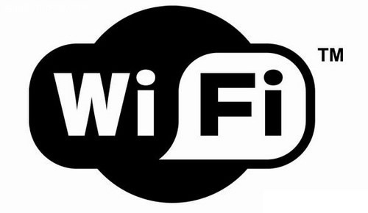

Todos os aparelhos Wi-Fi operam a partir de ondas de rádio. Assim, como muitos outros produtos, eles utilizam o mesmo espaço para poder se comunicar. Para que não haja nenhum tipo de interferência entre produtos distintos, são determinadas faixas específicas de operação, às quais os aparelhos, obrigatoriamente, devem se adaptar.

GPS, celulares, portas de garagem e emissoras de TV e rádio são alguns exemplos de aparelhos que, embora utilizem o mesmo tipo de onda, operam sob frequências distintas para que não haja conflito.

A faixa de frequência de um aparelho é determinada em convenção internacional pelo IEEE (*Institute of Electrical and Electronic Engineers*). A entidade é responsável por redigir as normas técnicas e disponibilizá-las à indústria, de forma que o padrão seja seguido na fabricação dos aparelhos. Alguns exemplos:

* Transmissão de rádio AM: entre 530 e 1610 kHz;
* Emissoras de TV: entre 54 e 88 MHz;
* Transmissão de rádio FM: entre 88 e 108 MHz;
* Wi-Fi: entre 2,4 GHz e 5 GHz.

**Taxas de transferência de dados**

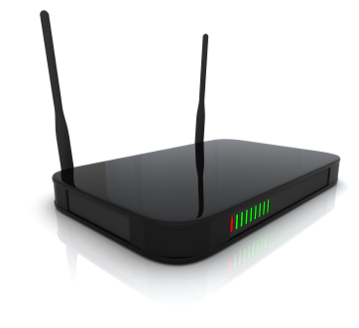

Para que possam operar dentro da faixa destinada, os aparelhos de propagação e recepção de sinal Wi-Fi seguem normas e protocolos específicos. No que se refere à transmissão de dados, os padrões escolhidos são identificados pela codificação numérica chamada Classificação Decimal de Dewey, sistema similar ao utilizado nas bibliotecas para catalogação de livros.

O sistema define um número de três dígitos seguido de um ponto e outros dois dígitos. A classificação utilizada atualmente é o 802.11, seguido de uma letra para identificar a certificação mais atualizada, incluindo normas de segurança e padrões de qualidade.

Para que haja compatibilidade entre os sistemas mais antigos e as atualizações recentes, os protocolos mais novos, obrigatoriamente, devem suportar as notações anteriores. Assim, mesmo aparelhos antigos são capazes de receber sinais de outros mais novos, ainda que com menor qualidade.

Os padrões 802.11a e 802.11b foram definidos em 1999. O primeiro opera em uma frequência de 5 GHz e é capaz de transferir, no máximo, 54 Mbps. Já o padrão 802.11b opera numa frequência de 2,4 GHz e é capaz de transferir, no máximo, 11 Mbps.

O padrão 802.11a, por sua baixa capacidade e incompatibilidade com novas atualizações de segurança e codificações, aos poucos está saindo do mercado. Já o 802.11b, por ser utilizado em especial para transmissão de dados mais técnicos, não interferindo no uso de velocidade do usuário, prossegue sendo listado como compatível na maioria dos aparelhos.

Em 2003 foi lançada a notação 802.11g. Além de melhorias na segurança e novas codificações, o novo formato permitiu que os aparelhos enviassem e recebessem sinais a velocidades de 54 Mbps, seguindo a evolução das redes de transmissão. Por fim, em 2009, passou a vigorar no mercado a notação 802.11n. Ela foi responsável por ampliar a capacidade de transmissão para até 450 Mbps.

Em resumo: a geração 802.11n, mais atual, veloz e segura, aos poucos substituirá por completo as anteriores. Por isso, é importante verificar dados como esses antes de comprar um aparelho. Afinal, a variação de preço entre eles é pequena e vale a pena investir em um produto com durabilidade maior.

**Gerações de Wi-Fi**

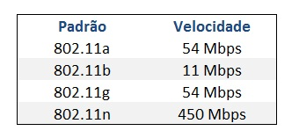

**Como as notações afetam o seu cotidiano?**

Antes de comprar um modem, um roteador ou mesmo um aparelho celular, é válido conferir em suas especificações técnicas quais são os tipos de Wi-Fi suportados. Em geral, os modelos mais recentes suportam todos eles. Contudo, ainda assim, é importante checar a velocidade máxima de transmissão de dados.

Embora exista retrocompatibilidade, ou seja, o padrão 802.11n (mais novo) suporte todos os anteriores, é preciso ficar atento aos limites de velocidade. Se o seu roteador for 802.11n, mas o smartphone for compatível apenas com 802.11g, sua velocidade ficará limitada aos 54 Mbps da versão antiga.

Mesmo os aparelhos mais novos podem ter limitações em suas velocidades. Assim, você pode encontrar no mercado modems e roteadores com velocidades limites de 150 Mbps, 300 Mbps e 450 Mbps. As duas primeiras velocidades são as mais comuns.



Os modems de 450 Mbps ainda são raros para uso residencial. Os primeiros modelos compatíveis com essa velocidade foram lançados no final do ano passado nos EUA e, aos poucos, começam a chegar ao Brasil via importação.

Por isso, antes de trocar o seu plano de dados, caso a operadora de telefonia não ofereça um modem compatível com o serviço, verifique se não será necessário trocar o seu equipamento por outro mais novo.

No Brasil, as velocidades de banda larga mais comuns – 1, 2, 5 e 10 Mbps – oferecem melhor compatibilidade com o padrão 802.11n. Caso contrário, ainda que disponha de uma alta velocidade, você não poderá usufruí-la ao máximo.

Leia mais em: <http://www.tecmundo.com.br/9402-qual-a-diferenca-entre-adaptadores-wireless-de-54-mbps-150-mbps-e-300-mbps-.htm#ixzz1ntVs1xcT>